DERS 2

- Ne anladın? What did you understand?
- Nasıl anladın? How did you understand?
- Bu konuyu anladın mı? Did you understand this topic?
- Dersi anladın mı? Did you understand the lesson?
- Beni anladın mı? Did you undersdand me?
- Beni seviyor musun? Do you love me?
- Beni görüyor musun? Do you see me?
- Beni düşünüyor musun? Do you think me? Are you thinking me?
- Beni çok şaşırttın. You surprised me.
- Beni neden ittin? Why did you hit me?
- Lütfen beni affet? Please forgive me.
- Arabayı yıkıyor musun? Are you washing the car?
- Araba temiz mi? Is the car clean?
- Bu adam baban mı? Is this man your father?
- Araba kimin? Whose car is this?
- Adam nerede araba yıkıyor? Where is the man washing the car?
- Adam kimin arabasını yıkıyor? Whose car is the man washing?
- Arabayı niçin yıkıyorsun? Why are you washing the car?
- Bu adam baban mı? Is this man, your father?
- Bu adam amcan mı? Is this man your uncle?
- Bu adam deden mi? Is this man your grandpa?
- Bu adam doktor mu? Is this man a doctor?
- Bu adam pilot mu? Is this man a pilot?
- Bu adam hırsız mı? Is this man a thief?
- Bu adam prens mi? Is this man a prens?

KARINCA iLE ÇEKiRGE

Çekirge (grasshopper):
Merhaba, karınca kardeş! (Hello, bro ant)
Bu sıcakta nereye gidiyorsun? (Where are you going in thise heat?)
Karınca (ant):
Çalışmaya gidiyorum. (I am going to work.)
Yazın çalışmayan, kışın aç kalır. (Those who don’t work in summer, will go hungry in winter.)
Çekirge :
Boş ver. (Never mind)
Bak, ben ne güzel eğleniyorum. (Look, I am having so much fun.)
Hazır yiyecekler yiyorum. (I am eating the ready food.)

KELİMELER
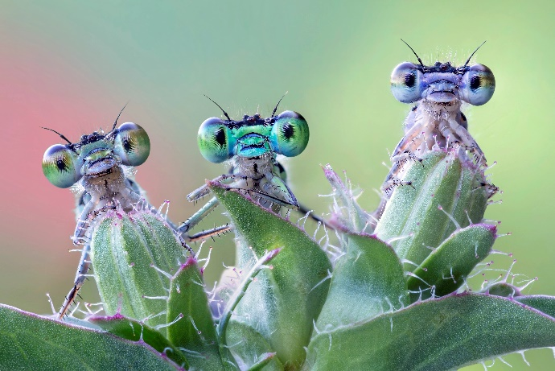
- adam - man
- amca - uncle
- anla - understand
- araba - car
- baba - father
- bak - look
- ben - I
- boş ver - never mind
- bu - this
- çalış - work
- çekirge - grasshopper
- çok - very
- dede - grandpa
- ders - lesson
- doktor - doktor
- düşün - think
- eğlen - have fun
- gör - see
- güzel - beautiful
- hazır - ready
- hırsız - thief
- it - hit
- karınca - ant
- kış - winter
- konu - topic
- lütfen - please
- nasıl - how
- ne - what
- neden - why
- nereye - where
- pilot - pilot
- prens - prince
- şaşırttın - surprised
- sev - love
- sıcak - heat
- temiz - clean
- yaz - summer
- yiyecek - food

ALIŞTIRMA

- _____________ amcan mı? (______your uncle?)

- Arabayı _____________. (______The car)
- _____________ baban mı? (Your father)
- _____________ bak. (Look)
- Beni _____________ (Me)
- Çekirge _____________ (Grasshopper)
- _____________ çok _____________ (Very)
- _____________ deden mi (Your grandpa)
- Dersi _____________ (The lesson)
- _____________ doktor mu? (A doctor)
- Nasıl _____________ (How)
- Ne _____________ (What)
- Ne güzel _____________ (Very beautiful)
- neden _____________ (Why)
- nereye _____________ (Where)
- _____________ pilot mu? (A pilot)
- _____________ prens mi? (A prince)
- _____________ seviyor musun? (Do you love)
- _____________ temiz mi? (Is it clean)
- _____________ yıkıyor musun? (Are you washing)
- _____________ yiyorum (I am eating)

